SHOP IN TOPLAGE IN WIENER NEUSTADT GÜNSTIG ZU VERMIETEN
LLVG/Vermietung/Werbung/Shop2 2026-04-21
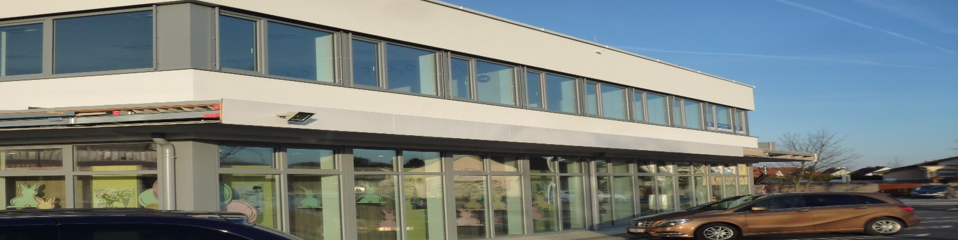

Shop 185 m2 direkt am Zehnergürtel 110 in Wiener Neustadt
in der Nähe des Einkaufszentrums Fischapark und nahe der Autobahn-Abfahrt West ist zu vermieten im Erdgeschoss in einem repräsentativen Neubau mit Lift.
LAGE
Ausgezeichnete Lage mit bester Verkehrsanbindung in Wiener Neustadt direkt am stark befahrenen Zehnergürtel in der Nähe von Fischapark und Autobahn A2 Abfahrt Wiener Neustadt West und Schnellstraße S 4 zwischen Firma HOLZWURM und Futterhaus, unmittelbare Nähe SPAR-Markt.
Bushaltestelle Linien C und D in unmittelbarer Nähe mit Verbindung zum Bahnhof Wiener Neustadt und Anbindung an das Radwegenetz.
Wiener Neustadt ist Einkaufsstadt Nr. 1 im südlichen NÖ mit einem Einzugsgebiet von 500.000 Menschen

AUSSTATTUNG SHOP
Auslage über die ganze Breite und Vordach mit natürlicher Beschattung
Fußbodenheizung mit zentraler Gasheizung
Zusätzliche Inneneinrichtung
Kühlraum
WC
Klima-Anlage

VORTEILE UND SONSTIGES
Günstige Miete und niedrige Betriebskosten
Parkplätze ausreichend auf Eigengrund vorhanden
Optimale Verkehrsanbindung und Einkaufsmöglichkeiten in der Nähe
Energieausweis Einstufung B - Niedrig-Energiebedarf ca. 50 kwH/m2a
Behindertengerechtes WC vorhanden im OG
Beziehbar ab 1. August 2023

MIETE UND BETRIEBSKOSTEN ALLES EXKL. MWST - provisionsfrei
Miete Shop 2 € 2.538,00/Monat
Betriebskosten-Akonto € 440,00/Monat

Zusätzlich möglich
Freifläche
Teeküche
Lagerraum 50 m2

AUSKÜNFTE
Lechner Liegenschafts-Verwaltung GmbH
E-Mail: hans.lechner@holzwurm.at oder Hans F. Lechner, Handy: 0664 326 94 33

